Formalités à accomplir pour le renouvellement et la création de la licence pour la saison 2020-2021
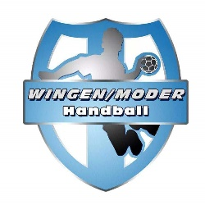
Vous avez ou vous allez réceptionner prochainement un mail de la FFHB (FFHandball) pour le renouvellement ou la création de votre licence (attention dans certains cas le mail arrive dans les indésirables, spams, etc…).
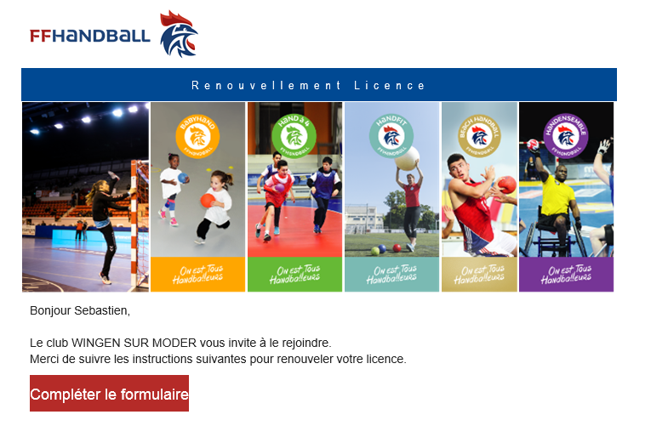
- Ouvrez le mail et cliquez sur le bouton « Compléter le formulaire »

La licence s'ouvre. En cas de modifications de votre part vous pouvez à tout moment les sauvegarder et cliquant sur « Enregistrer » au bas de la page
1) Dans l’onglet « adresse et contact » :
Vérifiez et mettez à jour si besoin toutes les différentes informations, notamment l’adresse, le numéro de téléphone et l'adresse mail.
2) Dans l’onglet « Licence » :
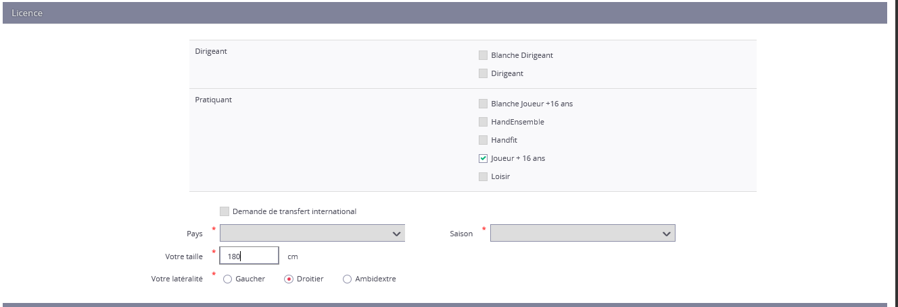
Si vous voulez pratiquer le handball en compétition, cochez la ligne qui commence par « joueur … » dans le bandeau « pratiquant ». Pour toute autre licence, veuillez contacter Brunner Brigitte 0606534005 ou Klicki Malaurie 0679863175

Remplissez la taille du licencié ainsi que sa latéralité (gaucher, droitier ou ambidextre).
3) Dans l’onglet « Justificatifs »
3.1) CERTIFICAT MEDICAL (Création ou renouvellement de licence)
Vérifiez que sur la ligne du certificat médical il y ait un fichier .pdf
2 cas de figure :
1) S’il n’y a plus ou pas de fichier .PDF, c’est que l’ancien n’est plus valable ou que nous sommes dans le cas d’une création d’une licence. Il faut donc passer/repasser chez le médecin. Un certificat type est visualisable et imprimable en cliquant sur la petite loupe.
Il faudra ensuite le scanner et le charger dans Gest’hand en cliquant sur le bouton « Parcourir » sur la même ligne. Attention, le document doit être au format .PDF. Renseignez la date indiquée sur le nouveau certificat médical.

2) S’il y a encore un fichier .PDF vous devez d’abord imprimer l’ « Attestation questionnaire de santé » en cliquant sur la petite loupe de la ligne correspondante

Complétez manuscritement et signez l'attestation et le questionnaire. Le questionnaire de santé est à conserver par vos soins. Cependant l'attestation est à scanner au format PDF et à charger en cliquant sur « Parcourir ».
L'attestation sous format papier n’est pas remettre au club.
a) Si vous avez répondu NON partout, il n’est pas nécessaire d’avoir un nouveau certificat médical. Dans ce cas, scannez l’attestation au format .PDF puis chargez la dans la licence en cliquant sur « Parcourir »

Ensuite ouvrez votre « ancien » certificat médical en cliquant sur la flèche

Notez la date à laquelle il a été établi par le médecin et reportez cette date sur la ligne « certificat médical »

Puis notez la date à laquelle vous avez établi l’ «attestation questionnaire de santé» et reportez cette date sur la ligne « Attestation questionnaire de santé »

b) Si vous avez répondu OUI à au moins une question un nouveau certificat médical est nécessaire. Dans ce cas supprimez le certificat médical en cliquant sur la croix puis reportez-vous au paragraphe 3.1
- 3.2) PHOTO D’IDENTITE (Création ou renouvellement de licence)
2 cas possibles
Cas 1 : Pas de photo d’identité en pièce jointe :
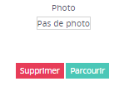
- Scanner une photo d’identité et la rogner à la bonne taille puis charger la en cliquant sur « Parcourir ». Il est également possible de faire une photo d’identité avec un téléphone portable.

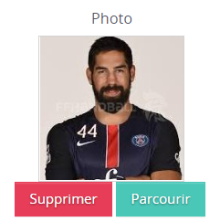
Cas 2 : Photo d’identité version PDF en pièce jointe – Rien à faire
3.3) JUSTIFICATIF D’IDENTITE (Création ou renouvellement de licence)
2 cas possibles
Cas 1 : Pas de pièce d’identité
- Scanner une pièce d’identité (passeport, ou carte d’identité) au format PDF. Attention pour la carte d’identité il faut le recto et le verso sur un seul et même fichier !
-Charger la pièce d’identité en cliquant sur « Parcourir »
Cas 2 : Pièce d’identité en pièce jointe – Rien à faire
3.4) AUTORISATION PARENTALE (uniquement pour les licenciés mineurs)
- Téléchargez et imprimez l'autorisation parentale en cliquant sur la loupe.

- Scannez au format PDF l'autorisation parentale remplie et signée et la chargez en cliquant sur « Parcourir ».
4) Cliquez sur « Enregistrer » puis « Finaliser » au bas de la page.
- Une page s'ouvre. Cochez ou décochez les cases en fonction de vos choix. N'oubliez pas de lire attentivement les conditions d'assurance.
- N’oubliez d'accepter les conditions d'adhésion.
- Cliquez sur le bouton « Valider ». Un message confirmant l'envoie au club s'affiche.
Important : seules les licences conformes, avec cotisation payée (par chèque de préférence et à l'ordre de la MJC Wingen-sur-Moder) seront validées et vous permettront donc de jouer. Il faudra aussi remettre impérativement :
-l'autorisation parentale pour les mineurs
à Brunner Brigitte au 25c, route de Bitche 67290 Wimmenau ou à Klicki Malaurie au 2, rue du Moulin 67290 Wingen sur Moder en même temps que le règlement de la cotisation
En cas de problème vous pouvez contacter Brigitte ou Malaurie
Lorsque votre licence sera validée par le club et le comité vous recevrez un mail de confirmation. La licence en pièce jointe est à imprimer par vos soins et à conserver. Attention le délai entre votre envoi et la validation par le comité peut aller de quelques heures à plusieurs jours. Donc ne vous y prenez pas à la dernière minute !

LE COMITE DE LA MJC WINGEN SUR MODER HANDBALL

